Materiál
pro zasedání
Zastupitelstva města Prostějova, konané dne 10. 9. 2013

Název materiálu: Pojmenování nové ulice

Předkládá: Rada města Prostějova
Miroslav Pišťák, primátor města Prostějova, v.r.

Návrh usnesení:

Zastupitelstvo města Prostějova
s c h v a l u j e

název ulice pro nově vznikající komunikaci takto:

Pod Svahem – (kód UVP 292) pro ulici v k.ú. Vrahovice,

Důvodová zpráva:

Pojmenování komunikace na pozemku parc. č. 860/6 v k.ú. Vrahovice.
Jedná se o ulici kolmou k ulici Hrázky, rovnoběžnou s ulicí Čs. odboje. V uvedené lokalitě probíhá výstavba rodinných domů.

Rada města Prostějova doporučuje svým usnesením č. 3615 ze dne 27. 8. 2013 Zastupitelstvu města Prostějova navržené usnesení schválit.

Přílohy: 1. Mapa Prostějova se zaznačením lokality nové ulice
2. Snímek území s vyznačením nové ulice

V Prostějově dne: 28. 8. 2013

Zpracoval: Rostislav Barták, vedoucí oddělení hospodářské správy, v.r.
Za správnost: Bc. František Nevrtal, vedoucí odboru správy a zabezpečení, v.r.

Příloha č. 1
Pod Svahem

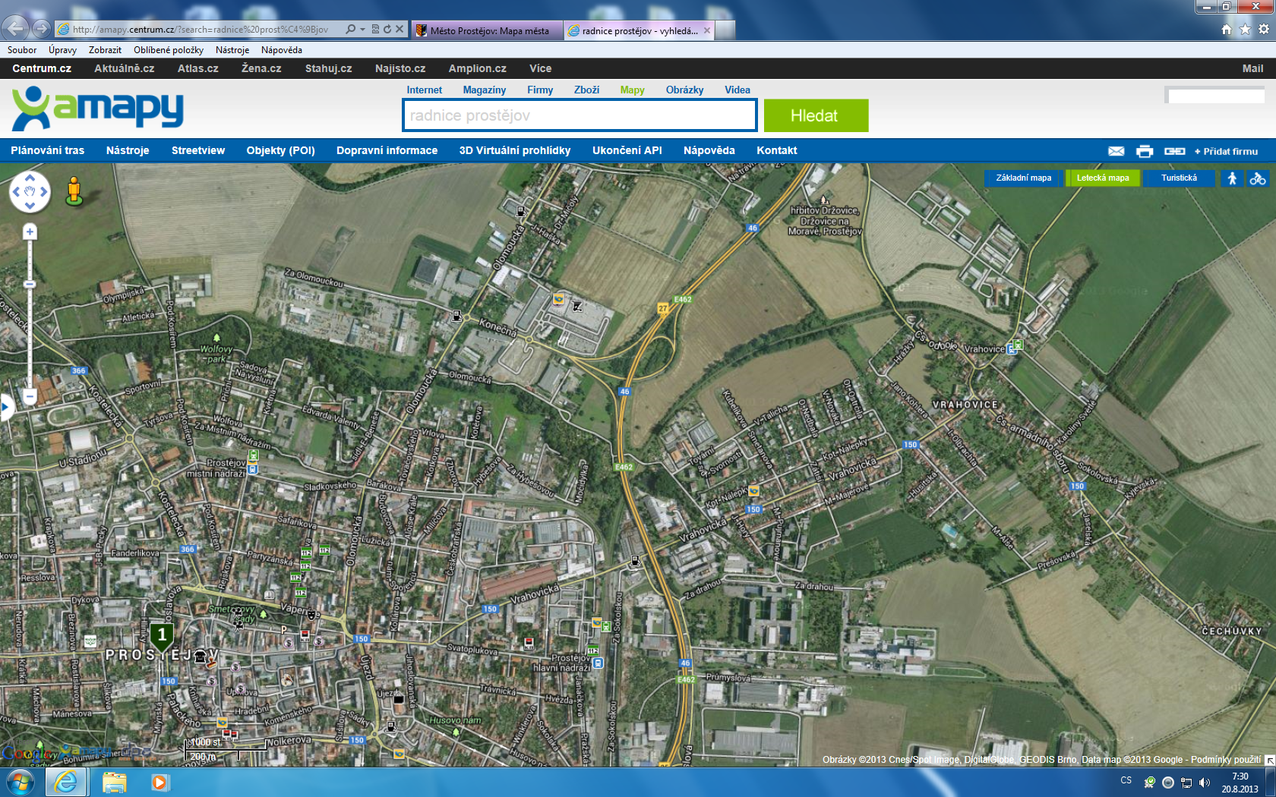
Příloha č. 2
Čs. odboje
Hrázky
Pod Svahem

